Стандарт породы № 5.13 WKU
Далматин ( Dalmatian )
Классификация WKU – 5 группа (компаньоны)
Применение – собака-компаньон
Дата последних дополнений и изменений - 12.01.2020
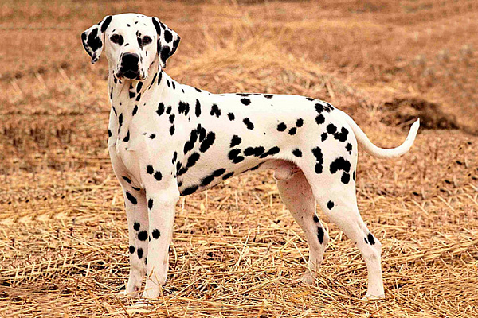
История породы. Есть много более или менее хорошо исторически обоснованных предположений по поводу происхождения далматина. Откуда точно произошла порода, и как она первоначально использовалось человеком — на эти вопросы ответов нет. Как бы то ни было, обычно сходятся на том, что далматин — очень старая (даже древняя) порода, насчитывающая многовековую, а возможно, и тысячелетнюю историю. Одна из теорий утверждает, что в Средние века далматины пришли в Европу из Индии вместе с цыганами. В конце XVIII века порода стала популярной в Англии и других европейских странах как каретная собака аристократов. Тем не менее, далматин служил не только декоративным предметом быта знати. Он должен был жить в конюшне и охранять лошадей. Во время путешествия далматин бежал возле экипажа, а во время привалов оставался рядом с каретой, охраняя багаж хозяев. Самые ранние изображения породы можно найти на картинах итальянских художников 16-го века, и на фресках в Заостоге (Далмация), которые приблизительно могут быть датированы 1710 годом.
Внешний вид. Далматин — хорошо сбалансированная, отчетливо окрашенная, сильная, мускулистая и активная собака. Симметричных линий, лишенная грубости и неуклюжести и по определению Далматин — собака хороших пропорций. Это означает, что его формат должен быть слегка прямоугольным. Он никогда не должен быть квадратным или выглядеть длинным или коротконогим. «Каретная собака» очень выносливая и способная быстро двигаться.
Характер и темперамент. Общительный и дружелюбный, не робкий или нерешительный, не нервозный и не агрессивный. Не следует забывать, что порода первоначально предназначалась для охраны, поэтому далматины имеют некоторый охранный инстинкт. Современное общество нуждается в собаках, более общительных и дружелюбных по отношению к посторонним. Очень робкое или нервозное поведение недопустимо. Это настоящие сангвиники, они очень любят играть, общаться с детьми, веселы и подвижны. Далматинцы не терпят грубости, эмоциональный, тяжело переживают расставания.
Размер и вес
Высота в холке для кобелей: 56—61 см
Высота в холке для сук: 54—59 см
Эти ограничения не являются абсолютными и могут отклонятся на 1—2 см в ту или иную сторону. Общий баланс и пропорции более важны, чем несколько сантиметров.
Вес: Для кобелей приблизительно 27—32 кг, для сук приблизительно 24—29 кг
Длина туловища: длина к высоте = приблизительно 10:9
Длина черепа : длина морды = 1:1.
Голова. Голова — довольно длинная, череп плоский, довольно широкий между ушами, хорошо выражены виски. Незначительная бороздка. Совершенно без морщин. Форма черепа должна быть такой, чтобы его длина, ширина и глубина были приблизительно равны между собой. Стоп умеренно выражен. Морда длинная, наполненная, никогда не узкая. Переносица прямая и параллельная внешней линии черепа.

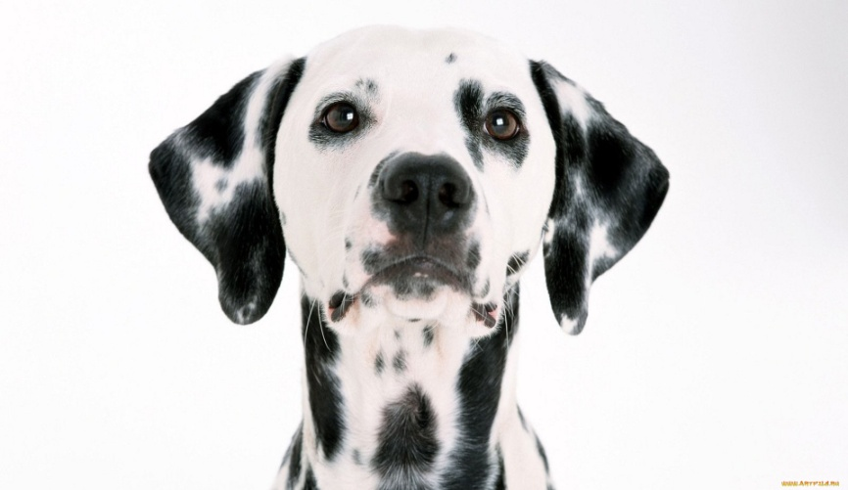
Глаза. Умеренно широко поставленные, среднего размера, круглые, яркие и блестящие с умным и настороженным выражением. Цвет темно-коричневый у черно-пятнистых собак, светло-коричневый до янтарного у коричневых. Окантовка глаза полностью черная у черно -пятнистых и полностью коричневая у коричнево - пятнистых собак. Веко прилегает к глазному яблоку.
Уши. Посажены довольно высоко, среднего размера, довольно широкие у основания. Держатся прижатыми к голове, постепенно сужаются к закругленным концам. Тонкие на ощупь, отметины хорошо выражены, предпочтительны пятнистые. Ухо не должно доставать концом до кончика морды. Сплошной окрас ушей не желателен, но допустим, при условии, что он не является сплошным на обеих сторонах уха.

Нос. У черно - пятнистых собак нос всегда черный, у коричнево- пятнистых — всегда коричневый.
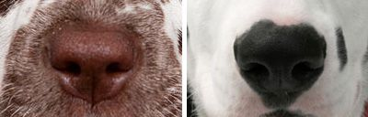

Челюсти/Зубы. Челюсти сильные с безупречным и правильным ножницеобразным прикусом. Желателен полный комплект из 42 зубов (в соответствии с зубной формулой). Зубы ровные и белые. Губы чистые довольно плотно прилегающие к челюстям, не отвисшие. Желательна полная пигментация.
Шея довольно длинная, крепкая, с красивым изгибом, суживающаяся к голове, без подвеса.
Корпус. Спина сильная, ровная. Поясница несколько выпуклая, крепкая и широкая, круп с небольшим наклоном. Живот хорошо подобран.
Холка. Хорошо развитая. Отчетливо выступает над спиной и как можно дальше простирается назад.
Грудь - не слишком широкая, но глубокая и объемная. Нижняя часть должна доходить до локтя. Передняя часть груди хорошо видна в профиль. Грудь должна составлять большую часть длины корпуса собаки. Ребра пропорциональные, длинные, слегка округлые, никогда плоские, бочкообразные или плохо сформированные.
Конечности.
Передние совершенно прямые с сильными, круглыми по всех длине, костями. Плечи умеренно наклонные, чистые и мускулистые. Угол плече – лопаточного сочленения составляет 90-100 градусов. Локти прижаты к телу, никогда не вывернутые в ту или другую сторону. Пясти крепкие, с легким наклоном.
Задние округлые, чистые, мускулистые. При взгляде сзади - вертикальные и параллельные. Угол тазобедренного сустава не должен быть слишком спрямленным, это мешает эффективным движениям. Бедро с тазовыми костями образует угол 90-100 градусов. Длина бедра должна быть равна длине голени. Плюсны крепкие. Голень сильная. Голень должна быть хорошей длины, приблизительно равной длине бедра. Скакательный сустав сильный, с хорошим наклоном. Угол скакательного сустава составляет 125 – 135 градусов.
Лапа. Круглая, компактная, с хорошо собранными в комок пальцами («кошачья лапа»). Подушечки круглые, упругие и эластичные. Когти черные или белые у черно-пятнистых и коричневые или белые у коричнево-пятнистых собак.
Хвост. Приблизительно достигает скакательного сустава. Сильный у основания, постепенно утончается к концу, не грубый. Посажен ни слишком низко, и не слишком высоко. В спокойном состоянии держится вниз с легким изгибом кверху в нижней трети хвоста. В движении несется слегка выше линии верха, но никогда не вертикально (веселый хвост) и не закручиваясь. Предпочтителен пятнистый. Следует отмечать грубые или слишком толстые хвосты. Слишком тонкий хвост также нежелателен. Хвост не должен нестись высоко или закручиваться над спиной.
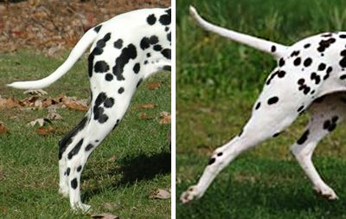
Окрас: основной цвет чисто белый. Черно-пятнистая разновидность с черными пятнами, коричнево-пятнистая — с коричневыми пятнами; пятна круглые, не сливающиеся, хорошо очерченные, как можно более равномерно распределены. Размер 2—3 см в диаметре. Пятна на голове и конечностях меньше, чем на туловище. Окрас и расположение пятен никогда не должны быть важны настолько, чтобы собаку, безукоризненную в этом отношении, предпочли собаке с более правильным типом, строением и темпераментом.
Цвет пятен у одной собаки должен быть одинаковым. Иногда цвет пятен у бело-коричневых собак бывает различным. Окрас может варьироваться от сильно запятненного до отдельных редких пятен. Все эти окрасы допустимы, если собака производит общее впечатление пятнистой.
Идеалом, крайне желательным, но трудно достижимым, являются пятна одинакового размера и тона, равномерно разбросанные по всему корпусу. Очень маленькие, не имеющие желательной округлой формы пятна (так называемый крап), могут сделать окрас беспорядочными и неаккуратным.
Собака со слишком густым или слишком редким окрасом, имеющая при этом пятна хорошего размера и качества (формы и глубины пигмента), предпочтительна собаке с более приемлемым расстоянием между пятнами разного размера и худшего качества. Как бы то ни было, не следует придавать слишком большого значения мелочам, если общее впечатление от окраса приятное.
Стандарт утверждает, что отметины на ушах должны быть четко ограниченными. Уши со сливающимися пятнами или даже полностью черные допустимы, если это не врожденное пятно Отсутствие пигментации на хвосте является незначительным недостатком; присутствие или отсутствие нескольких пятен не имеет большого значения. В связи с линькой или плохим состоянием шерсти вследствие других обстоятельств, цвет пятен может временно блекнуть как у бело-черных, так и у бело-коричневых далматинов.
Бронзовость означает, что пятна теряют глубину пигмента, в результате чего пятна у бело-черных собак становятся темно-коричневыми с ржавым оттенком или ореховыми, а у бело-коричневых выцветают до ржаво-коричневого, рыжего или оранжевого (лимонного).
Щенки далматина рождаются белыми, и пятна начинают проявляться в возрасте примерно 10 дней. Врожденные пятна отчетливо видны уже у новорожденного щенка. В принципе, врожденные пятна могут располагаться на любой части тела, но обычно они встречаются на голове, вокруг глаза (монокль) или на ухе. Иногда одна собака имеет несколько врожденных пятен в различных местах. Врожденное пятно имеет глубокий пигмент, и на нем полностью отсутствуют белые волоски. На ушах врожденные пятна являются сплошными. Это означает, что если перевернуть полотно уха, внутренняя поверхность его также будет пигментирована. Врожденное пятно отличается от нескольких слившихся пятен своей яркостью и четкими границами. Если оно расположено на голове, то напоминает небольшую шапочку. Судьям рекомендуется оставлять такую собаку без оценки.

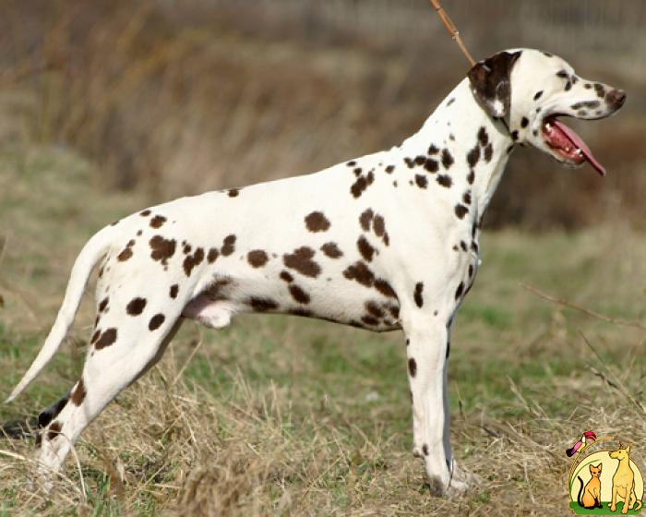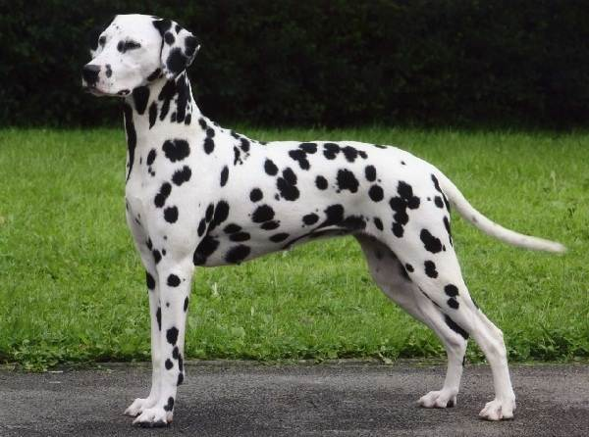

Шерсть. Шерсть короткая, жесткая, густая, блестящая и лоснящаяся.
Движения. Очень свободные. Плавные, сильные, ритмичные активные с очень длинным шагом и хорошим выносом передних конечностей. При взгляде сзади конечности движутся параллельно, задние в след передних. Короткий шаг и загребающие движения — неправильны.
Недостатки.
Робость.
Легкая, узкая голова, низко поставленные уши, круглые, выпуклые глаза.
Отсутствие одного или 2-х первых премоляров.
Короткая, загруженная шея, с подвесом, слабая холка, мягкая, узкая спина, длинная прямая поясница, горизонтальный или резко скошенный круп.
Мелкая, узкая, короткая грудь, прибрюшестость.
Слабые пясти, размет, сближенные скакательные суставы, короткое бедро.
Плоская, распущенная лапа.
Движения не достаточно свободные.
Дисквалифицирующие пороки:
Любое отклонение от ножницеобразного прикуса, перекос челюсти, кариес, отсутствие одного из резцов, клыков, отсутствие более 2-х зубов в любом сочетании.
Трусость или агрессия к человеку.
Не стандартный окрас, врожденные пятна, триколор (черные и коричневые пятна на одной собаке), лимонные и оранжевые пятна.
Эктропия, энтропия, бельмо, голубые глаза, разные глаза.
Глухота.
Купированный хвост, с изломом, завернутый в кольцо.
Иноходь, связанные движения, короткий шаг.
Удлиненная, вьющаяся шерсть.
Крипторхизм односторонний или полный.

